LAVORO ED ENERGIA

Guardiamo di nuovo il secondo principio della dinamica F=ma: se applichiamo una forza ad un oggetto questo subisce una accelerazione
$$a=\frac{F}{m}$$
da qui ricaviamo che se non applichiamo alcuna forza (F=0) non c’è accelerazione. Ricordiamo ancora che l’accelerazione è la variazione di velocità perciò se l’accelerazione è zero vuol dire che la velocità non cambia. Riecco il primo principio della dinamica: un corpo non soggetto a forze non cambia la sua velocità cioè continua a rimanere fermo o a muoversi di moto rettilineo uniforme.
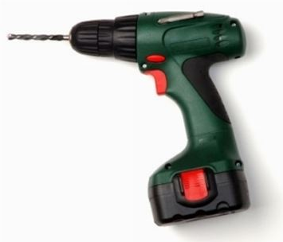
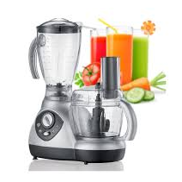
Lasciamo stare oggetti in moto rettilineo uniforme e pensiamo a quelli fermi: se vogliamo farli muovere occorre una forza. Attenzione che “farli muovere” non vuol dire solo farli andare in linea retta ma anche farli girare. Pensate al frullatore che deve amalgamare la frutta per farvi un bel frullato: se non mettete in moto il motore (cioè se non applicate la forza) non gira. Neppure il trapano gira senza la forza del motore. Se vogliamo raccogliere qualcosa da terra, dobbiamo utilizzare la nostra forza, grande o piccola a seconda della sua massa.
Ragioniamo un altro poco sul primo principio: “un corpo non soggetto a forze continua nel suo stato di quiete o di moto rettilineo uniforme”. Funziona anche al contrario cioè se un corpo non è fermo né si muove di moto rettilineo uniforme allora vuol dire che è soggetto ad una o più forze. Se andiamo in bicicletta senza pedalare (perché abbiamo uno slancio) e la bici continua ad aumentare velocità, concludiamo che è discesa perciò c’è la forza di gravità che ci accelera. Se invece la bici rallenta fino a fermarsi e tornerebbe indietro se non mettessimo i piedi a terra, concludiamo che la strada è in salita. Se infine stiamo in pianura la bici avanza per un lungo tratto rallentando lentamente fino a fermarsi: qual è la forza? Non lo sappiamo bene ma siamo certi che esiste, altrimenti non ci saremmo fermati. (Comunque si tratta della forza di attrito delle ruote sulla strada, della resistenza dell’aria, dell’elasticità delle gomme e di altre piccole forze). Se vogliamo continuare il movimento dobbiamo applicare una forza che superi tutte quelle che chiamiamo genericamente “resistenze passive”.
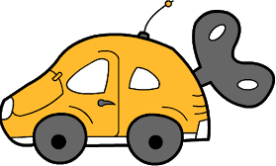
Se vogliamo che un’automobile continui a camminare superando le cause che la frenano, dobbiamo applicarle la forza sviluppata dal motore. Se vogliamo che il tritacarne continui a tagliare i pezzettini superando la resistenza che questi offrono, dobbiamo applicare la forza sviluppata dal motore. In definitiva, se vogliamo che il nostro mondo continui a funzionare così come lo conosciamo, dobbiamo utilizzare sempre le forze opportune e quindi qualcosa che si chiama ENERGIA.

Siamo ora in grado di definire una nuova grandezza fisica: il lavoro.
il lavoro è il prodotto scalare tra la forza e lo spostamento del suo punto di applicazione
e non avete capito niente vero? Vediamo in modo diverso:
il lavoro è il prodotto tra la forza e la sua proiezione sullo spostamento
oppure
il lavoro è il prodotto tra la forza e la proiezione dello spostamento su di essa
peggio di prima.
Ma che cos’è questo cavolo di lavoro?
Intanto ricordiamo che la forza è un vettore: una cosa è spingere con 50 N verso destra un’altra cosa è spingere con gli stessi 50 N verso sinistra o in una qualunque altra direzione. Analogamente anche lo spostamento è un vettore: spostarsi di mezzo metro verso sud è diverso dallo spostarsi di mezzo metro verso est o in un’altra direzione.
La forza che si esercita su un oggetto può avere anche una direzione diversa dallo spostamento. Se andate in bicicletta in discesa vi rendete conto che la velocità aumenta senza pedalare. Qual è la forza che spinge la bici? certamente la forza di gravità, che è diretta verticalmente verso il basso mentre lo spostamento non è verticale ma avviene lungo la strada, cioè in una direzione diversa dalla forza.

Come sapete i vettori si possono rappresentare con frecce. Rappresentiamo allora la forza, lo spostamento e l’angolo compreso.

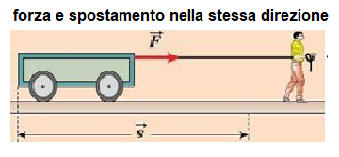
Nelle immagini qualche esempio di forza e spostamento.

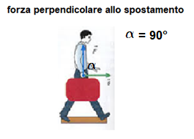
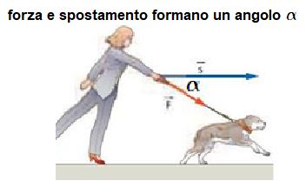

Per ragioni che vedremo l’anno prossimo la proiezione di un vettore su un altro si ottiene moltiplicando uno dei due per “il coseno dell’angolo compreso (cosα)” perciò la formula del lavoro è:
$$L=F S \cos{}$$
a parole: il lavoro è forza per spostamento per coseno dell’angolo compreso.
L’unità di misura del lavoro, forza per spostamento (cosα è adimensionale), è Newton per metro (N·m). Poiché il lavoro è una grandezza molto importante ed utilizzata spesso, alla sua unità di misura si è attribuito un nome specifico, il “Joule”, simbolo J, in omaggio al fisico inglese dell’800 James Prescott Joule.

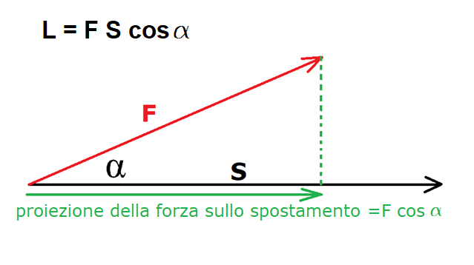

Facciamo qualche costruzione geometrica per chiarire meglio il concetto di lavoro.

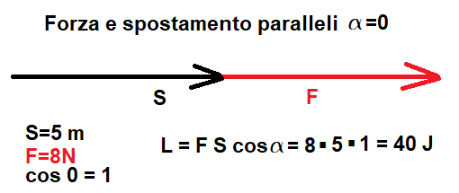
Forza parallela allo spostamento: l’angolo α è zero -> cos 0 =1. Del resto di vede subito che la proiezione dello spostamento sulla forza (o della forza sullo spostamento, che è lo stesso) coincide con la lunghezza dello spostamento stesso perciò il lavoro è il prodotto tra forza e spostamento.

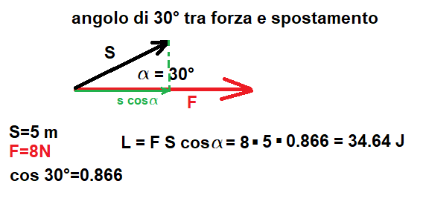
Angolo acuto tra forza e spostamento: il coseno di un angolo acuto è positivo e minore di 1. Basta osservare la proiezione dello spostamento sulla forza, che è più piccola dello spostamento stesso, perciò il lavoro è più piccolo dia quando F e S sono paralleli.

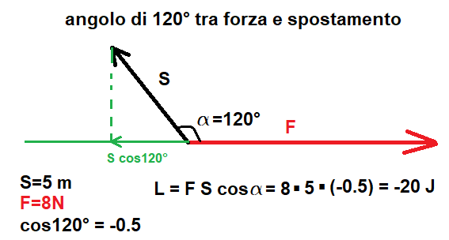
Angolo ottuso tra forza e spostamento: il coseno di un angolo ottuso è negativo e compreso tra -1 e 0. La proiezione dello spostamento sulla forza è più piccola dello spostamento stesso ed ha direzione opposta perciò avviene contro la forza. è lo stesso di quando vogliamo fermare un oggetti che si sta muovendo: dobbiamo applicare una forza contraria allo spostamento perciò il lavoro è negativo.

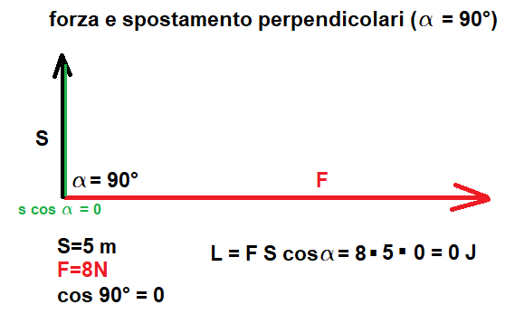
Forza perpendicolare allo spostamento angolo retto:
Questo caso, a prima vista, lascia perplessi, ma è proprio così. Poiché cos 90° = 0 quando forza e spostamento sono perpendicolari, il lavoro è zero. Se prendiamo una valigia, anche molto pesante, e la portiamo su un pavimento orizzontale, il lavoro compiuto è zero. Attenzione che parliamo del lavoro come prodotto scalare tra forza e spostamento, non della fatica, che è un’altra cosa. Del resto, se ci pensiamo un attimo, la forza che facciamo per tenere la valigia serve solo a vincere il suo peso e non a farla spostare, infatti non c’è accelerazione. Se la valigia scivolasse in orizzontale su una superficie ghiacciata, non sarebbe necessaria alcuna forza per spostarla.

